Решение заданий варианта 9

Часть 1

Сколько единиц в двоичной записи десятичного числа 516?
Решение
Число 516 можно представить в виде суммы: 516 - 512 + 4 = 2’ + 2'. Таким образом, в дво-
ичной записи этого числа 10 цифр, из которъіх 2 единицы и 8 значащих нулей.
516io' 1000000100
Ответ: 2.

Логическая функция F задается выражением ( у) тvт z. Определите, какому столбцу таблицы истинности функции F соответствует каждая из переменных т, у, z.
Перем. 1 | Перем. 2 | Перем. 3 | Фуякция
??? | ??? | ??? | F
0 | 0 | 0 | 0
0 | 1 | 0 | 0
1 | 0 | 0 | 0
1 | 1 | 0 | 0
0 | 0 | 1 | 1
0 | 1 | 1 | 1
1 | 0 | 1 | 0
1 | 1 | 1 | 1

В ответе напишите буквы т, у, z в том порядке, в котором идут соответствующие им столбцы (сначала — буква, соответствующая 1—му столбцу, затем — буква, соответствую- щая 2-му столбцу, затем — буква, соответствующая 3-му столбцу). Буквы в ответе пишите подряд, никаких разделителей между буквами ставить не нужно.
Мример. Пусть задано выра кение т ---• у, зависящее от двух переменных т и у, и таблица

Перем. 1 | Перем. 2 | Фуякция
??? | ??? | F
0 | 0 | 1
0 | 1 | 0
1 | 0 | 1
1 | 1 | 1
Тогда 1-му столбцу соответствует переменная у, а 2-му столбцу соответствует переменная т. В ответе нужно написать: yт

Ответ:

Решение
Прежде всего следует вспомнить приоритеты логических операций: инверсия (отрица- ние), конъюнкция (логическое умножение), дизъюнкция (логическое сложение). Первые скобки в выражении излишни, так как отрицание имеет самый высокий приоритет. іЗна- чение функции F будет равно 0 в тех случаях, когда значения обеих конъюнкций будут равны 0. В остальных случаях значение будет равно 1.
Переменная х присутствует в обеих конъюнкциях. Значит всегда, когда значение т
«ложь › , значение функции F будет равно 0. Переменной z соответствует, таким образом, столбец 3.
Далее смотрим вторую снизу строчку таблицы. Значение функции F про истинное х будет ложным только в том случае, когда значение р равно 1, а значение з ложно. Таким обра- зом, столбец 1 соответствует переменной р, а столбец 2 — переменной з.
Ответ: yzx.

Между населёнными пунктами А, В, С, D, Е, F построены дороги, протяжённость которых приведена в таблице. (Отсутствие числа в таблице означает, что прямой дороги между
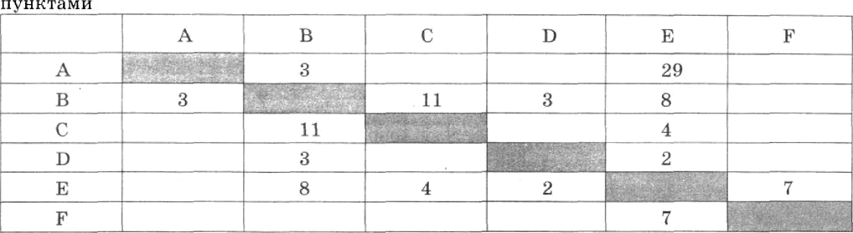
нет.)

Определите длину кратчайшего пути между пунктами А и F (при условии, что передви- гаться можно только по построенным дорогам).

Решение
В пункт F построена дорога только из пункта Е, поэтому надо искать кратиайший путь иа пункта А в пункт Е. Прямая дорога из А в Е имеет протяжённость 29 км, а через пункты В и D совокупная протяжённость пути иа А в Е составит 3 + 3 + 2 = 8 км. Прибавим к этому расстоя ние от Е до F (7 км) и получим общую протяжённость маршрута 8 + 7 = 15 км.
Ответ: 15.

4. Для групповых операций с файлами используются маски имёв файлов. Маска представ- ляет собой последовательность букв, цифр и прочих допустимых в именах файлов симво- лов, в которых также могут встречаться следующие символы:
символ «?» (вопросительный знак) означает ровно один произвольный символ;
символ «*» (звёздочка) означает любую последовательность символов произвольной дли-

ны, в том числе ‹• *’» может задавать и пустую последовательность.
В каталоге находится 6 файлов:
fedot.xls msdos.xlsx london.xlз fedot.xml odor.xlsx sdoba.xls

Ниже представлено восемь масок. Сколько из них таких, которым соответствуют ровно четыре фаила из данного каталога?

?do*.xls | ?*do?.xls* | *do*.x* | ?do?.xls*
???*???.xl* | yyyayyy . x* | *d '.*l* | *d*.*s*

Решение
Для решения можно просто применить каждую из масок к указанной rpyппe фаилов и подсчитать, какое количество файлов будет отобрано. Ровно 4 файла будет отобрано толь- ко по маске ?*do?.xls'". Этo будут файлы:
fedot.xls msdos.xlsx london.xls odor.xlsx
По остальным маскам будет отобрано соответственно 1, 6, 1, 1, 1, 6 и 5 файлов.
Ответ: 1.

По каналу связи передаются сообщения, содержащие только 4 буквы: А, В, С, D; для пе- редачи используется двоичный код, допускающий однозначное декодирование. Для букв А, В, D используются такие кодовые слова: А: 111, В: 0, D: 100.
Скажите кратчайшее кодовое слово для буквы С, при котором код будет допускать одно- значное декодирование. Если таких кодов несколько, укажите код с наименьшим число- вым значением.

Решение
Код для буквы С должен быть трехзначным и начинаться на 1, так как при коде 01 строки CBB и BD будут кодироваться одинаковой последовательностью 0100, при коде 10 будут совпадать СВ и D, при коде 11 совпадут последовательности AD и CCBB. Трехзначвый код 101 обеспечит однозначное декодирование.
Ответ. 101.

- У исполнитель Калькулятор две команды, которым присвоены номера:
1.прибавьЗ, 2.умвожьаа4.
Выполняя первую из них, Калькулятор прибавляет к числу на экране 3, а выполняю вто- рую, умножает его на 4. Напишите порядок команд в программе получения из числа 2 числа 104, содержащей не более 6 команд, указывая лишь номера команд.
(Например, программа 11221 — это программа
прибавь 3
прибавь 3
умвожь ва 4
умвожь ва 4
прибавь 3,
которая преобразует число 1 в число 115.)

Решение
Подобного рода задачу проще решать «с конца» . При делении 104 на 4 получается 26. При вычитании двух троек получается 20, которое при делении на 4 дает 5. Таким образом, программа
llT

npx6aan 3
ymiioma na 4
npx6aan 3
npx6aaa 3
yuiiomn ua 4
ripeo6paoyeT uiICJIO 2 B mxcro 104. Bariiiiiieu oTaeT B yxaoaiiiiou xope: 12112.
Omaem: 12112.

- B onexTpO tion Ta6niiqe oiiaue tie Qopuynei =CYMM(D2:D4) paBiio 16. UeMy paBiio oHaueH e oueiixii DI, ecnii oiiaueuiie Qopuynsi =CP8HAU(DI:D4) paBiiO 5?
Peuieuue
ECnii cpes ee apiiQueTiiuecxoe aiiaueiiiiii ueTsipiix sneex paBHo 5, TO cix cyuua paBHa 4 - 5 = 20. ECnri cyuua Tpiix sneex y ariaoo a paaiia 16, TO Bxaue tie uezaépTOii serxo BsiuIIC- nneTcn: 20 — 16 = 4.
Omaem: 4.

- OripepenriTe, uTo 6ypeT arieuaza o B peoynnTaTe Bairionne xn riporpauoai (sanucauuoti on:uce Ha pa3HbLx 93btx:ax npozpammupoaauui).

Sexcxx | Macxanz
DIM N, S AS INTEGER  N = 0  S = 0  WHILE S <— 25  N = N + 1 S = S + 4  WEND PRINT N | var n, s: integer; begin  n := 0;  s := 0;  while s <= 25 do begin  n := n + 1;  s := s + 4 end; write(n)  end.
 | AnropxzxxxecxxA
#include<stdio.h> void main()  int n, s;  n = 0;  s = 0:  while (s <= 25)  n = n + 1 ; s = s + 4 i  printf(”%d“, n); | anz  Has  uen n, s n := 0  s :- 0  Hu noma s <= 25  n := n + 1  s := s + 4  KG  BsIBon n  KO H

Решение
В цикле значение переменной s увеличиваетея ва 4, значение переменной п — на 1. По- следнее значение s, при котором начнётся исполнение цикла, равно 24. После завертения цикла, перед оператором вывода значения переменной п, значение переменной s будет равво 28, а переменной п в 4 раза меньше.
Ответ: 7.

- Скорость передачи данных модемом по протоколу V.92 составляет 56 000 бит/е. Передача файла при помощи данного протокола заняла 10 еекувд. Определите размер файла в бай- тах.

Решение
В байте 8 бит. За секунду по протоколу V.92 передаётея 7000 байт. За десять еекувд пepe- даётея 70 000 байт.
Ответ. 70 000.

- Аобука Морзе позволяет кодировать символы для радиоевязи, задавая комбинацию точек и тире. Сколько различных еимволов можно оакодировать, используя код Морзе длиной в три или четыре сигнала (точек или тире)?
Решение
С помощью 3 двоичных еигналов (точка/тире) можно оакодировать 8 (23) различных еим- волов, с помощью 4 двоичных сигналов — 16 символов. Bcero можно оакодировать 16 + 8 = 24 еимвола.

Omввm: 24.

Алгоритм вычиеления значения функции F(n), где п — натуральное число, задав сле-
Д ЮЩИМИ СООТНОШ£ІНИЯМИ:

F(1) = 1
F(n) = F(n—1) + п , при п >1

Чему равво значение функции F(5)?
В ответе запишите только натуральное число.
Решение
Запишем значение функции F для первых пяти натуральных чиеел: F(1) — 1
F(2) — 1 + 2 = 3
F(3) — 3 + 3 = 6
F(4) = 6 + 4 = 10
F(5) = 10 + 5 = 15
Нетрудно заметить, что F(n) = 1 + 2 + ... + п
Omввm: 15.

В терминологии сетей TCP/IP маской сети называется двоичное число, ооределяюіцее, какая часть ІР-адреса узла сети относится к адресу сети, а какая — к адресу самого узла в отой сети. Обычно маска оапиеываетея оо тем же правилам, ято и ІР-адрес. Адрес сети получается в результате примевевия пораорядной ковъюнкqии к оадаввому ІР-адресу узла и маске.

По заданным ІР-адресу узла и маске определите адрес сети.
ІР-адрес узла: 130.192.129.131
Маска: 255.255.192.0
При записи ответа выберите из приведённых в таблице чисел четыре элемента ІР-адреса сети и запишите в нужном порядке соответетвующие им буквы, без исполь- зования точек.

А | В | с | D |  | F
0 | 128 | 129 | 130 | 131 | 192 | 224 | 255
Решение
Число 255 в двоичной системе записывается как 8 единиц: 255, = 11111111,. Поразряд- ная конъюнкция любого числа, меньшего 255, е числом 255 даст исходное число. Наобо- рот, поразрядная конъюнкция любого числа с нулем дает ноль. Осталось произвести конъюнкцию чисел 129 и 192. Запишем их в двоичной системе. 12 — 10000001,;
192, = 11000000,. При поразрядвой конъюнкции единицы записывается только в том
случае, если у обоих чисел в соответствующем разряде стоит единицы. В данном случае это только один старший разряд. 10000000z = 128, . Адрес сети: 130.192.128.0. Осталось только по таблице записать буквенные обозначения элементов адреса.
Ответ: DFBA.

В велокроссе участвуют 60 спортсменов. Специальное устройство регистрирует прохожде- ние каждым из участников промежуточного финиша, записывая его номер с использова- нием минимально возможного количества бит, одинакового для каждого епортсмена. Ка- ков информационный объём сообщения, запиеанного устройетвом, после того как промежуточный финиш прошли 40 велоеипедистов? В ответе запишите только количество байт сообщения.
Решение
Для записи 60 возможных сообщений в двоичном коде требуется как минимум 6 бит, так как 32 < 60 < 64, т.е. 2' < 60 < 26. То есть номер велосипедиста записывается с использова- нием 6 бит. Для записи 40 номеров потребуется 6*‘40 = 240 бит или 240/8 = 30 байт.
ответ: 30.

- Система команд исполнителя РОБОТ, «живущего•› в прямоугольном лабиринте на клет- чатой плоскости:

вверх влево вправо

При выполнении этих команд РОБОТ перемещается на одну клетку соответственно: вверх 1, вниз 1, влево ю, вправо --г.
Четыре команды проверяют истинность условия отсутствия стены у той клетки, где нахо- дится РОБОТ:

сверху | свизу | слева | справа

MOKA < условие > козtон#о
выполняетея, пока условие иетинво, иначе происходит переход ва следующую строку.
120

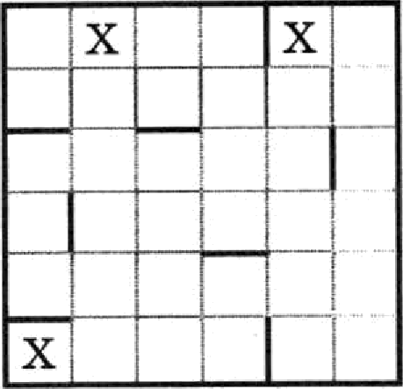
Сколько клеток вриведёнпою лабиривта соответствук›т требованию, что, выполвив пред- ложеввуіо ниже программу, РОБОТ остановится в той же клетне, с которой Он llВЧвл дви- жение?

ПOKA < справа свободно > ввраво ПOKA < свизу свободно > вввз ПOKA < слева свободно > влево МОКА<сверхусвободао >аверх
КОНЕЦ

Решение
На рисувне обозначены клетки, удовлетворяк›щие условию.
Ответы 3.

На рисунке — схема дорог, связывающих города А, Б, В, Г, Д, Е, Ж. По каждой дороге можво двигаться только в одном направлении, укаэанном стрелкой. Сколько существует различных путей из города А в город Ж?

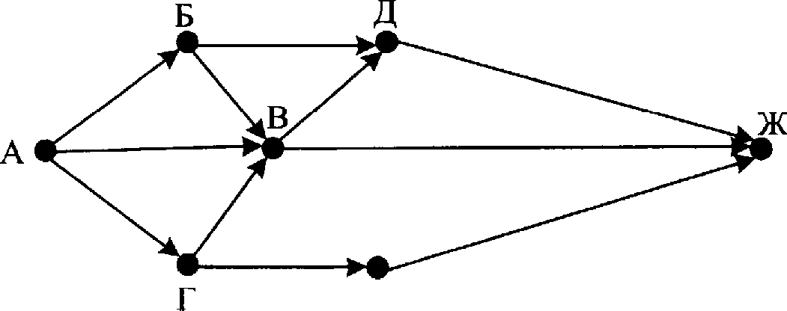
Е

Решение
Из городов Д и Е в пункт Ж дорога единственная. Из пункта В в Ш можно попасть двумя путями: напрямую и черео Д. Из пункта Г в Ж ведут 3 дороги: единственная череп Е и два пути через город В. Аналогично из Б в Ж можно попасть 3 путями.
Чтобы определить, сколько путей из пункта А в пункт Ж, надо сложить количества путей в пункт Ж из тех городов, куда идут дороги из пункта А: 3 (Б) + 2 (В) + 3 (Р) = 8.
Ответ: 8.

Папись десятичного числа в еистемах ечисления с основаниями 3 и 7 в обоих случаях име- ет последней цифрой 0. Какое минимальное натуральное десятичное число удовлетворяет этому требованию?

Peuseнue
Последняя цифра 0 в оаписи числа означает, что оно делится на основание системы счис- ления нацело. Минимальное число, делящееся нацело на 7 и на 3, равно 21 (3- 7).
Ответ: 21.

В яоыке оапросов поискового сервера для обозначения логической операции ‹•ИЛИ + ис- пользуется символ ‹ +, а для логической операции «И» — символ ‹•& •›.
В таблице приведены запросм и количество найденных по ним страниц некоторого ceг- мента сети Интернет.

8апрос | Найдено страниц (в тысячах)
Фрегат Эсминец | 3400
Фрегат &: Эвминец | 900
Эсминец | 2100

Какое количество страниц (в тысячах) будет найдено по aaпpocy Фpezam?
Считается, что все запросы выполнялись практически одновременно, так что набор стра- ниц, содержащих все искомые слова, не иоменялся за время выполнения оапросов.

При запросе е операцией +ИЈІИ» поиековая система найдёт етраницм, на которых присут- етвуют оба слова, а также страницы, на которых присутствует только одно слово, первое или второе, но нет другого. Система нашла 900 тысяч страниц с обоими словами, а также 2100 тыеяч страниц, где есть слово «Dcжuнrq+. В их чиело входят также страницы, где есть оба слова. Получается, что ва 3400 — 2100 = 1300 тыеячах страниц есть елово «Фpeгom», но нет слова + Эсминец•›, а веего елово • Фpezam› встречается ва 1300 + 900 - 2200 тысячах страниц.
Ответ: 2200.

Сколько еущеетвует натуральных чиеел У, для которых истинно выскаоывание
(У < 11) v (У > 15) --+ (У < 4)?
Решение
Импликация ложна, только если первое выражение истинно, а второе ложно. Во всех осталь- ных случаях импликация истинна. Первое выражение ложно для веех 11 й У 15 и истинно для всех остальных значений У. Второе въіражение иетинно при У < 4 и ложно для веех У 4. Следовательно, импликация иетинна при У < 4 или при 11 < У 15. Существует три нату- ральных числа, которые меньше 4 (1, 2, 3). На отреоке [11;15] лежат 5 натуральных чиеел
(11, 12, 13, 14, 15). Таким образом, уеловию удовлетворяют 8 натуральных чисел.
Omaem: 8.

- В программе используется одномерный целочиеленный маесив А с индексами от 0 до 9. Значения элементов равны 6; 9; 7; 2; 1; 5; 0; 3; 4; 8 еоответетвенно, т.е. А[0] = 6; A[1] = 9 и т.д.
Определите овачение перемевной с после выполнения следующего фрагмента программы,

оаписанного ниже на раоных яоъіках программирования.

Бейсик | Маскаль
с = 0  FOR i = 0 7O 8  IF А(i) < А(i + 1) THEN  с - с + 1  t = А(i)  А(i) = А(i + 1)  А(i + 1) = t  ENDIF NEXT i | с := 0:  for i := 0 to 8 do  if А[i] < А[i + 1) then begin  с := с + 1;  t := А[i];  А[i] := А[i + 1];  А[i + 1] := t  end;

 | Aaropxzxsmecxxixsaix
c = 0; | c :— 0
for (i = 0; i <= 8; i++) | Hg pnR i or 0 Ao 8
if (A[i] < A[i + 1]) | ecnz A[i] < A i + 1] io
 | c := c + 1
C++; | t := A[i]
t = A[i]; | A[i] := A[i + 1]
A[i] = A[i + 1]; | A[i + 1] := t
A[i + 1] = t; | ace
 | KU
Peuseuue
Heofixopiiuo ripoaHau o poBazs aurop zM ii ozBeziizs ma pBa Boiipoca:
  - B xaxor cnyuae x xaxxu o6paoou oueHueTcu o aueHiie iiepeMe on c?
  - two iipoxcxopiiT c oneMe manx race aacpaay riocne xaue e u riepeue on c?
Bhutto, uTo riepBoiiauansiio ooaueiiiie riepeueHiioii c paBiio iiymo. B IJ,iixne cpaBiiiiBaiozcu ria- psi oneue ToB. B TOP cnyuae, ecux iipepmecTByioit;iiii oneue T resume nocnepyxi ero, ca- ne xe riepeue on c yBen u BaeTcn ma ep py, a oneue Tai ueonxiTcn uecTaux. B qa on uaccxBe oTo ripo aoiipiiT 6 paa: none nioTcn uecTau 6 9, 6 7, 1 5, 0 3, 0 4, 0 ii 8. Taxes o6paaou, nepeueH an c riocne Bi›irion e xn anrop zua 6ypeT iiueTs o are xe 6. Omaem. 6.
- Home ma ueTsipéx nanixax oaniica auropiiT». nonyuiiB ma Bxop macro z, oTOT auropiiTu rie- uaTaeT paa excma: o ii b. YxamiiTe iiaii6onsuiee its Taxiix nicer z, Ii;3 BBope xoTOpeix auro-
;3HTu rieuaTaeT c auana 2, a rioTOu 21.

Seic x | Macxana
DIM X, A, B AS INTEGER INPUT X  A=0: B=l WHILE X > 0  A = A+1  B = B*(X MOD 10) X = X \ 10  WEND PRINT A PRINT B | var x, a, b: integer, begin  readln(x), a:=0; b:=l; while x>0 do begin  a:=a+1;  b:=b*(x mod 10); x:= x div 10  end;  writeln(a); write(b); end.
 | Anrop zximecxxx
#include<stdio.h>  void main() (  int x, a, b;  scanf(“%d“, &x); a=0; b=l; while (x>0)(  a=a+1; b=b*(x%l0); x= x/10;  l  printf("%d\n%d", a, b); | anz  Has  uen x, a, b  B B O, ( X  a:=0; b:=l  Hu noma x>0  a:=a+1 b:=b*mod(x,10) x:=div(x,10)  KG  BsiBop a , Hc , b  K O H

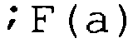
Peuieuue
B nepeMeHHoii n HaxariniiBaezco KOJliiuecTaO pHQp B pecozilUHOii aariiicH Enema z, B riepeueH- HOii b — npoH3BepeHHe pecnTHUHlIX H,iiQp. MaxciiuansHoe pByoHauHoe micro, ripoiiaBepeHiie pecozIIUHI>IX piiQp xOTOporo coczaBnoeT 21 (3 7), paBiio 73.
Omaem: 73.

- OnpepeniiTe, xaxoe micro 6ypeT HaneuaTBaHo peaynsTaTe BiIrionHeHHn cnepyio ero anropiiT-
ma (pno Baiuero ypo6cTBa anropHTu ripepcTaBueH Ha ueTsIpex o3aIxax).

Seicxx | Macxanz
DIM A, B, T, M, R AS INTEGER A = -10: B = 10  M - A: R = F(A) FOR T = A TO B  IF F(T) < R THEN  M = T  R = F(T)  ENDIF NEXT T PRINT M  FUNCTION F(x)  F = 16*(x-8)*(x-8) END FUNCTION | var a,b,t,M,R :integer; Function F(x:integer) :integer;  begin  F := 16*(x-8)*(x-8)  end; begin  a := -10; b := 10;  M := a; R := F(a);  for t := a to b do begin if (F(t)<R) then begin  M := t;  R := F(t)  end end; write(M);  end.
 | Anropxzxxvecxx?
#include<stdio.h>  int F(int x)  return l6*(x-8)*(x-8);  void main()  int a, b, t, M, R; a = -10; b = 10;  M - a; R  for (t=a; t<=b; t++)( if (F(t)<R) (  M = t; R = F(t);  printf(”%d", M); | arr  Has  uex a, b, t, R, M  a := -10; b := 10  M := a; R := F(a)  uu Dxa t or a ao b ecxu F(t)< R  io  M := t; R := F(t)  Bce  KN  BbIB O,O M  KOH  axr uex F(uen x)  HdV  sHau := 16*(x-8)*(x-8)  KOH

Решение
Проанализировав текст программы, мы видим, что она ищет минимальное значение функ- ции 16(т—8)2 на отрезке [—10,10]. Очевидно, что это значение F(8)—0. В переменной М xpa- нится значение аргумента, при котором функции приобретает минимальное значение, в переменной R — значение минимума функции. Поскольку печатается значение М, будет напечатано число 8.
Ответ: 8.

- У исполнитель Удвоитель две команды, которым присвоены номера:

прибавь 1,
- умвожь ва 2.
Первая из них увеличивает число на экране на 1, вторая удваивает его. Программа для Удвоителя — это последовательность команд.
Сколько есть программ, которые число 7 преобразуют в число 21?
Решение
Числа 8, 9, 10, 11, 12, 13 получаются из числа 7 единственным образом: постепенным прибавлением единиц. Число 14 из числа 7 можно получить двумя способами: либо при- бавлением единиц, либо удвоением числа 7. Число 15 из числа 14 получается единствен- ным образом, а из числа 7 двумя: последовательным прибавлением единиц или удвоением числа 7 и прибавлением единицы. Число 16 можно получить тремя способами: либо уд— воением числа 8 (которое получается из 7 единственным способом), либо прибавлением единицы к числу 15 (получаемому двумя способами). Аналогично продолжал рассужде- ния, мы видим, что до числа 27 при каждом чётном числе количество программ увеличи- вается на единицу, а при нечётном числе увеличения не происходит.
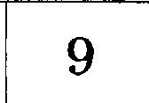
Построим таблицу, в которой запишем число программ (fi) , которыми можно получить с помощью Удвоителя число п из числа 7:

п | 8 | 9 | 10 | 11 | 12 | 13 | 14 | 15 | 16 | 17 | 18 | 19 | 20 | 21 | 22
Л | 1 | 1 | 1 | 1 | 1 | 1 | 2 | 2 | 3 | 3 | 4 | 4 | 5 | 5 | 6
Ответ: 6.

Каково наименьшее натуральное число т, при котором истинно высказывание (т- (т — 1) < 99) --+ ((т — 1) - (т — 1) > 80)?
Решение
Как уже говорилось выше, импликация ложна, только если первое выражение истинно, а второе ложно. Во всех остальных случаях импликация истияна. Первое выражение ложно для всех натуральных т > 10 и истинно для всех натуральных т < 11. Второе выражение истинно для всех натуральных т > 9 и ложно для всех натуральных т < 10. Следователь- но, данная импликация истинна для всех натуральных т > 9. Наименьшее число, соответ- ствующее этому условию, т = 10.
Ответ: 10.

